Universidad de Carabobo

Facultad de Ciencias de la Educación

Departamento de Ciencias Sociales

Asignatura: Trabajo Especial de Grado

**DISEÑO DE UN PROGRAMA DE EDUCACIÓN ALTERNATIVO EN FUNCIÓN DE LOS RIESGOS GEOGRÁFICOS PARA LOS HABITANTES DE LAS TRINCHERAS, MUNICIPIO NAGUANAGUA ESTADO CARABOBO.**

**Autores:**

Eglys Rios C.I: 21.030.844

Héctor Mora C.I: 19.417.615

**Tutor:**

Dr. Miguel Pineda

Naguanagua, Febrero del 2015

**DEDICATORIA**

Dedico este trabajo principalmente a Dios, por haberme dado la vida, salud y permitirme llegar hasta este momento tan importante de mi formación profesional. A mi madre, por ser el pilar más importante y por demostrarme siempre su cariño y apoyo incondicional sin importar nuestras diferencias de opiniones. A mi padre, por ser el hombre más maravilloso y demostrarme su apoyo en todos los sentidos, además de estar allí presente en todo momento cuando más lo necesito. A mis hermanos a quienes quiero muchísimo, por siempre estar dispuestos a escucharme y ayudarme. A mi familia por su apoyo y a mi compañero Héctor Mora, que gracias al equipo que formamos logramos llegar hasta el final de esta maravillosa experiencia.

**Eglys Rios**

A Dios, por permitirme llegar a la culminación de mi carrera. A mis padres, por ser las personas que me han acompañado durante todo mis trayectos especialmente en este, donde muchas veces intente flaquear y ellos estuvieron allí para regalarme su apoyo incondicional y su energía positiva que fue de mucha ayuda. A mi compañera Eglys Rios porque sin el equipo que formamos, no hubiéramos logrado esta meta.

**Héctor Mora**

**AGRADECIMIENTOS**

Agradezco a Dios por darme fuerzas para superar obstáculos, dificultades, por los momentos felices y los momentos difíciles que de alguna u otra forma me han enseñado a ver la vida desde otra perspectiva. A mis padres, que con su ejemplo me han enseñado a no rendirme ante nada y siempre perseverar a través de sus sabios consejos. A mis grandes hermanos, por su apoyo incondicional y por demostrarme la gran fe que tienen en mí. A mi compañero Héctor Mora por haber logrado nuestro gran objetivo con mucha perseverancia. A nuestro tutor Dr. Miguel Pineda por ser guía permanente y prestarnos su asesoramiento durante todo el proceso de construcción y desarrollo de este estudio. A la Universidad de Carabobo mi casa de estudios. A todos aquellos quienes de alguna forma aportaron sus experiencias para enriquecer esta investigación, en especial a la profesora Carmen Morfes por su ayuda incondicional, orientaciones y colaboración prestada.

**Eglys Rios**

En primer lugar doy gracias a Dios, por haberme dado fuerza, valor y sobre todo mucha sabiduría para saber enfrentar los diferentes obstáculos que se fueron presentando durante el proceso de realización de este proyecto. Agradezco también la confianza y el apoyo brindado por parte de mi madre, que sin duda alguna en el trayecto de mi vida me ha demostrado su amor, corrigiendo mis faltas. A mi compañera y amiga Eglys Rios, que es una de las piezas fundamentales en este proyecto ya que fue realizado bajo nuestras redacciones y aportes. A los profesores Miguel Pineda y Carmen Morfes, que gracias a sus asesorías logramos concretar muchas piezas de este proyecto. **Héctor Mora**

**ÍNDICE**

Pág.

Presentación……………………………………………………………….. i

Dedicatoria…………………………………………………………………. ii

Agradecimientos………………………………………………………....... iii

Índice………………………………………………………………………... iv

Resumen…………………………………………………………………… vi

Introducción………………………………………………………………... 1

**CAPÍTULO I**

**EL PROBLEMA…………………………………………………………… 4**

Área de Problematización………………………………………………. 4

Planteamiento del Problema……………….…………………………… 5

Objetivos de la Investigación……………………………………………. 8

Objetivo General…………………………………………………………... 8

Objetivos Específicos…………………………………………………….. 8

Importancia de la Investigación…………………………………………. 9

**CAPÍTULO II**

**MARCO TEÓRICO……………………………………………………….. 11**

Antecedentes de la Investigación………………………………………. 11

Bases Teóricas…………………………………………………………….. 14

Bases Legales…………………………………………………………….. 17

Definición de términos…………………………………………………… 18

Características de la Educación Ambiental en Venezuela………….. 21

Relación entre Educación y Ambiente…………………………………. 22

Relación entre Educación Ambiental y Riesgos Geográficos……….. 23

**CAPÍTULO III**

**MARCO METODOLÓGICO……………………………………………… 26**

Paradigma de la Investigación…………………………………………… 26

Nivel de la Investigación………………………………………………….. 27

Tipo de Investigación………………………………………....................... 28

Método de la investigación……………………………………………….. 29

Población y Muestra……………………………………………………….. 29

Técnicas e Instrumentos de recolección de datos………………………30

Gerencia Administrativa…………………………………………………… 31

**CAPÍTULO IV**

**ANÁLISIS E INTERPRETACIÓN DE LOS RESULTADOS………….. 32**

**CAPÍTULO V**

**LA PROPUESTA…………………………………………………………... 39**

Presentación……………………………………………………………….. 39

Objetivos de la Propuesta…………………………………………………. 40

Objetivo General……………………………………………………………. 40

Objetivos Específicos………………………………………………………. 40

Justificación de la Propuesta……………………………………………... 41

Misión y Visión de la Propuesta………………………………………….. 41

Fundamentación teórica…………………………………………………... 42

Necesidades para la Ejecución de la Propuesta……………………….. 44

Metodología…………………………………………………………………..44

Políticas Educativas de la Propuesta……………………………………. 44

Plan de Acción de la Propuesta………………………………………….. 46

**CAPÍTULO VI**

Conclusiones y Recomendaciones……………………………………… 47

Referencias Bibliográficas…………………………………………………49

Anexos………………………………………………………………………. 51

**Resumen**

La presente investigación tiene como objetivo proponer un programa de educación ambiental alternativo en función de los riesgos geográficos para los habitantes de Las Trincheras, municipio Naguanagua Estado Carabobo. En relación a su metodología la misma estuvo enmarcada en un paradigma cualitativo, en la modalidad de proyecto factible apoyada en un diseño de campo. En esta investigación se consideró una población de 20 estudiantes de Educación Media y Diversificada del Liceo Bolivariano “Cayaurima”, tomándose como muestra 10 estudiantes que representan el 50% de la misma. Para obtener la información se utilizó la técnica de la encuesta que fue aplicada a la muestra en estudio, una vez obtenida la información, se analizó a través de la estadística descriptiva presentada con gráficos de torta. Los resultados evidenciaron que en la institución educativa es necesario emplear estrategias innovadoras para crear conciencia en los estudiantes. Por consiguiente se diseñó este programa, el cual procura dar respuesta a la problemática diagnosticada.

**Palabras claves:** Educación ambiental, riesgos geográficos, prevención, comunidad.

vi

**INTRODUCCIÓN**

La educación constituye el principal medio que prepara a los ciudadanos para capacitarse y desempeñarse en el futuro, donde las exigencias serán cada vez mayores por el desarrollo tecnológico y el avance científico actual. Por lo tanto, la función primordial de la educación es facilitar no solo el acceso a la educación básica sino también de mejorar la calidad y la pertinencia de la educación en todos los niveles (UNESCO, 2011). Así mismo el sistema educativo cada día presenta nuevas responsabilidades generadas por los cambios políticos, sociales y económicos de cada nación.

En este sentido se toma a la educación como una estrategia para la reducción de riesgos .Estos constituyen un problema social y de la sociedad la cual debería preocuparse y ocuparse de los mismos. Los riesgos geográficos y la vulnerabilidad en los espacios son problemáticas que afectan a todo planeta, en especial aquellas regiones que no tienen una educación para el riesgo plenamente consolidados y Venezuela no escapa a esta situación ya que existe un desconocimiento en el área de prevención de riesgos.

De lo antes expuesto y con el propósito de realizar aportes que contribuyan a una mejor formación, capacitación y concientización en cuanto al conocimiento epistemológico, axiológico y metodológico en materia de riesgos geográficos, vulnerabilidad y prevención, la presente investigación contempla en el capítulo I lo concerniente a la situación de los problemas que existen en la actualidad sobre estos. Se enfocó en realizar un diagnóstico previo de la situación actual de la comunidad a ser investigada, es decir, de Las Trincheras, con el propósito de encontrar las verdaderas causas y efectos del problema de investigación.

En el capítulo II se presentan los antecedentes de la investigación los cuales comprenden trabajos previos realizados sobre el problema estudiado, al igual que las bases teóricas sobre las cuales se basa el estudio a saber la Teoría de la Acción Social de Max Weber (1944), Teoría de las Placas Tectónicas de Wegener (1915).

El capítulo III hace referencia a la metodología utilizada para llevar a cabo la investigación, la misma se realizó bajo una modalidad cualitativa basándose en la metodología proyecto factible y se aplicaron técnicas pertinentes al estudio como la entrevista y observación participante. El propósito principal para el grupo investigador en este capítulo es obtener datos reales del campo para determinar las verdaderas necesidades que requieren los habitantes de la zona de Las Trincheras en cuanto a los riesgos geográficos existentes en ese espacio.

En el capítulo IV se hace el Análisis y la Presentación de los Resultados de acuerdo a los datos del instrumento aplicado a la muestra de estudiantes. Este capítulo es de suma importancia ya que a partir de esta información analizada e interpretada se da respuesta a los objetivos de la investigación para lograr proponer la educación alternativa en función de los riesgos geográficos.

En el capítulo V Mejor conocido como La Propuesta, donde se realiza la presentación del diseño de un programa de educación alternativo en función de riesgos geográficos para los habitantes de Las Trincheras, municipio Naguanagua, Estado Carabobo.

Y finalmente en el capítulo VI se exponen las conclusiones y recomendaciones del trabajo que responden a una sistematización detallada de los alcances de la investigación.

Igualmente se presentan el material complementario de la investigación tales como son como referencias y anexos.

**CAPÍTULO I**

**EL PROBLEMA**

**Área de problematización**

Esta temática está sustentada en el V objetivo del Plan de la Patria 2013-2019 de “contribuir con la preservación de la vida en el planeta y la salvación de la especie humana”. Ya que trata una problemática de riesgo para los habitantes de la comunidad de Las Trincheras. Teniendo como áreas de problematización asignaturas como: Geografía, ecología y también la Acción y Participación Comunitaria.

Dentro del área de geografía se enlaza al estudio de la superficie terrestre, las sociedades que la habitan y los territorios, lugares o regiones que la forman al relacionarse entre sí. En este caso se estudiarán las áreas vulnerables de un espacio geográfico específico como lo es en la comunidad de Las Trincheras. También se ubica dentro del área de ecología, la cual estudia a los seres vivos, su ambiente, distribución, abundancia y como esas propiedades son afectadas por la interacción entre los organismos y su medio ambiente, pues bien, esta temática está basada en las áreas de riesgos geográficos que alteran al ecosistema afectando directa e indirectamente tanto la vida humana como la vida animal y vegetal de la zona, así como la contaminación de sus ríos. Y con el área de acción y participación comunitaria, cuyo fin principal es la toma de conciencia colectiva de toda la comunidad sobre factores que afecten el crecimiento, por medio de la reflexión, la crítica, la asociación y organización para facilitar el bien común, por ello es necesaria la participación de estas comunidades afectadas por esta problemática de vulnerabilidad, para prevenir y en otros casos minimizar los riesgos geográficos.

**Planteamiento del Problema**

Venezuela, debido a un proceso histórico bastante complejo, concentra la mayor parte de su población en el eje Centro-Norte costero, no es de sorprenderse que este eje tenga además alta concentración de capitales, en donde se da la máxima actividad económica del país y todo lo que eso conlleva en el desarrollo económico, social y político de la nación.

Desde hace algunos años, diversos estudios topográficos han mostrado la localización de diversas fallas tectónicas en Venezuela, la mayoría de estas están ubicadas en el eje Centro-Norte costero del país, ascendiendo hacia la Cordillera de los Andes, lo cual demuestra que la mayor parte de la población venezolana vive en zonas de riesgos sísmicos, de hecho la Fundación Venezolana de Investigaciones Sismológicas (FUNVISIS), ha hecho estudios que han demostrado que más del 80% de la población venezolana está viviendo sobre fallas tectónicas, lo que demuestra la vulnerabilidad de ese espacio geográfico tan importante. La poca atención que se ha prestado en el transcurso de la historia venezolana a esta situación del espacio geográfico, y cuando se ha logrado re planificar el espacio para buscar alternativas a los problemas, como por ejemplo el poblamiento del sur como aparece en el Plan de la Patria 2013-2019, se dificulta realizar dichas alternativas ya que existe un proceso histórico en la sociedad venezolana donde se impone esencialmente lo económico. De allí la necesidad de crear en Venezuela una educación eficiente en cuanto a riesgos geográficos, de realizar programas educativos para la prevención de riesgos en los espacios de mayor vulnerabilidad del país.

En el estado Carabobo existen una serie de fallas entre las cuales se encuentran la falla La Victoria y falla San Sebastián las cuales son las más importantes debido a sus constantes movimientos y su ubicación sobre todo la de La Victoria, ya que atraviesa a un sector densamente poblado como lo son la zonas de Valencia, Los Guayos y Guacara. Otra región afectada es el Municipio Naguanagua principalmente en su zona norte ya que allí está ubicada la falla Tambor. Además de esto, Estudios realizados por la Fundación Venezolana de Investigaciones Sismológicas (FUNVIVIS) han demostrado que los suelos de estas zonas son suelos muy licuados, es decir, que debido a una acción de alguna fuerza o carga, puede llegar a fragmentarse. Estos suelos han sido alterados por las instalaciones de redes viales, comerciales y complejos urbanísticos como lo es toda la zona de Valencia y Los Guayos por citar algunos. En el caso de Naguanagua dicha licuefacción aparte de ser provocada por lo expresado anteriormente, es un espacio termal, es decir, se filtran de sus suelos aguas termales que aumentan la fragilidad de estos.

En el caso específico de la comunidad de Las Trincheras es importante ya que esta comunidad ha sido afectada en varias oportunidades por movimientos de tierra que han causado pérdidas materiales a muchas familias de la zona, esto se debe a que debajo de esta, se encuentra una falla tectónica llamada falla Tambor, que pasa específicamente por debajo del río aguas calientes, la cual debido a diversos motivos, bien sea natural o en la mayoría de los casos por intervención del hombre ha producido movimientos que han afectado a la población. Esto se ve acrecentado debido a las construcciones de las vías férreas en la zona lo cual inevitablemente produce movimientos que causan inundaciones y deslaves. Las zonas aledañas al río son las más afectadas, en este caso el casco central de Las Trincheras.

Por ello la necesidad de diseñar un programa educativo que permita a los habitantes de la zona tener más información acerca de la vulnerabilidad de la zona, para ello se investigará como prevenir los riesgos geográficos de esta población, para así lograr educar de una manera más eficiente a las personas en materia de prevención ante la presencia de un evento geográfico y así proteger sus vidas y sus bienes materiales, por medio de cursos, charlas entre otras estrategias que sean claras y precisas en lo que se pretende lograr. Esto se realizará a través de la investigación documental y a través de un trabajo de campo que incluirá entrevistas, charlas, talleres, donde se acudirá al Líceo Bolivariano “Cayaurima” ya que se trabajará en conjunto con esta institución, utilizando mapas de la zona entre otros recursos. Todo esto en la comunidad de Las Trincheras, Municipio Naguanagua, Estado Carabobo, en el período lectivo II-2014 y se culminará en el período I-2015.

**Objetivos de la Investigación**

**Objetivo General**

Propuesta de un programa de educación alternativo en función de los riesgos geográficos para los habitantes de la comunidad de Las Trincheras, municipio Naguanagua Estado Carabobo.

**Objetivos Específicos**

* Caracterizar geográficamente la zona de Las Trincheras, Estado Carabobo.
* Describir los principales problemas ambientales de la comunidad en función de los riesgos geográficos.
* Presentar un programa de educación alternativo en función de los riesgos geográficos de Las Trincheras, Estado Carabobo.

**Importancia de la Investigación**

En gran medida, la actividad sísmica del país está asociada al sistema de fallas activo predominante, en cuanto a esto Venezuela tiene una moderada amenaza sísmica, es por ello que se toma la comunidad de Las Trincheras , ya que es una zona de riesgo y de vulnerabilidad en el espacio terrestre. Se hizo necesario abordar esta investigación para mejorar dicha problemática, pues sus habitantes se ven afectados de manera tal que en cualquier momento se puede presentar un sismo y la población Venezolana no está preparada para este tipo de eventos ya que tienen total desconocimiento de este. Por eso es necesario un trabajo en conjunto para alertar a los habitantes de manera educativa sobre este tema debido a que gran cantidad de la población vive en la zona norte de Venezuela, justo en las regiones catalogadas como de gran riesgo sísmico, la investigación en el área de la sismología es de gran importancia en nuestro país. Sin embargo, más allá de la investigación que se ha efectuado hasta la fecha, y aquella que se tiene planificada para el futuro, es esencial que esta información sea del conocimiento público. Debido a que la ciencia actualmente no puede predecir un terremoto, y al hecho de que no puede detenerse la actividad sísmica, es de gran relevancia preparar a la población sobre qué hacer antes, durante y después de un movimiento de falla tectónica. Es necesaria dicha preparación, para así de una forma efectiva lograr reducir el riesgo de pérdida de vidas humanas y daños a las estructuras ocasionadas por un terremoto de gran magnitud.

Por ello se hace imprescindible en las ciencias sociales poner en marcha temas de investigación como este para que la sociedad tome conciencia y sepa que sucede a su alrededor, colocando en ellos herramientas que ayuden a solventar los problemas. La tarea fundamental es disminuir el riesgo sísmico latente en las zonas urbanizadas de Venezuela y para esto es necesario contar con el apoyo de diferentes organismos involucrados en función de riesgos y en materia de prevención como Protección Civil, bomberos, entre otros.

**CAPÍTULO II**

**MARCO TEÓRICO**

Tamayo y Tamayo (2009) define el marco teórico, como “aquel que tiene el propósito de dar a la investigación un sistema coordinado y coherente de conceptos y proposiciones que permita abordar el problema” (p.48).

**Antecedentes de la Investigación**

Para el desarrollo de la presente investigación se indagó sobre los estudios más recientes que fundamentan el antecedente teórico de la misma, por lo que a continuación se presentan algunos estudios que fueron desarrollados y que guardan relación con la investigación planteada.

De esta forma Quintero (2011), en su Trabajo Especial de Grado (TEG), presentado ante la Ilustre Universidad Central de Venezuela para optar al título de Ingeniero Civil. Titulado: Niveles de vulnerabilidad y riesgos sísmicos en edificaciones de la Parroquia Catedral del Municipio Libertador de Caracas. Tomó como objetivo “Evaluar los niveles de vulnerabilidad y riesgo sísmico presentes en las edificaciones de la Parroquia Catedral, Municipio Bolivariano Libertador de Caracas”.

Su trabajo se basa en el estudio de la zona donde se evalúan los niveles de vulnerabilidad a los cuales se encuentran las edificaciones de la Parroquia Catedral de Caracas antes una inminente amenaza sísmica y en función de esto establecer lineamientos para un plan de gestión local de riesgo que pudiese preparar a los miembro de las comunidades ante la ocurrencia de un sismo y de igual manera contribuir a un plan de mitigación de riesgo que consolide en las instituciones encargadas en estudios de riesgo .De igual manera esta investigación, contribuye en la incorporación de información obtenida mediante un inventario realizado a las edificaciones de la Parroquia Catedral a un Sistema de información Geográfica, permitiendo de esta manera tener una base de datos de las características de los elementos estudiados en un entorno geo- referenciado.

De lo antes descrito, se afirma que guarda relación con la presente investigación, ya que la misma tratará de las zonas con mayor riesgo en cuanto a vulnerabilidad en el eje Centro-Norte costero del país donde se concentra una buena parte de la población todo en busca de un fin económico sin considerar la injerencia que pudiese tener los eventos naturales en dichas zonas.

En este mismo sentido Goitia (2012), en su Proyecto de Grado, presentado ante la ilustre Universidad Simón Bolívar como requisito parcial para optar al título de Ingeniero Geofísico. Titulado: Modelado gravimétrico del basamento de la zona norte de Valencia, Estado Carabobo. Tomó como objetivo principal estimar el espesor sedimentario de la ciudad de Valencia con sus diferentes estratos, a partir de un modelo gravimétrico.

Su trabajo se basa en estudiar la zona de la ciudad de Valencia, considerada vulnerable ante una amenaza sísmica por su ubicación cercana al sistema de fallas de La Victoria. Es por esto que la realización de este trabajo cuyo objetivo es determinar el espesor sedimentario a partir de un modelado gravimétrico, contribuirá al desarrollo del proyecto de microzonificación sísmica.

Por tal motivo el trabajo se relaciona con esta investigación, ya que la misma tratará de estudiar la zona norte que es la más afectada específicamente en la comunidad de Las Trincheras del Municipio Naguanagua Estado Carabobo donde pasa el bordaje de una falla llamada falla Tambor que afecta a todos sus habitantes

Por otro lado Morfes (2014), en su trabajo de la maestría presentado ante la Universidad de Carabobo. Tomó como objetivo “Proponer el mapa de riesgos y áreas vulnerables como herramienta para la mitigación y prevención de riesgos en las comunidades que componen al municipio Naguanagua”.

Su investigación presenta la propuesta de un mapa de riesgos y áreas vulnerables para las comunidades de Naguanagua, en este documento expresa la desigual relación entre el espacio y la población provocando alta frecuencia de riesgos específicamente en las áreas urbanas . En el caso de Naguanagua es un municipio susceptible a riesgos tanto tectónicos como hidrológicos, aunado al amplio desconocimiento de los pobladores para mitigar o prevenir los riesgos de desastres naturales se requiere con urgencia este tipo de documentos gráficos para la toma de decisiones en un espacio. En cuanto al tipo de investigación es un proyecto factible y descriptivo se tomara como muestra las comunidades que tiene más riesgos que de acuerdo a su sectorización las comunidades del sector noroeste, y sureste del municipio son la mas alteradas.

Por tal motivo, el trabajo se relaciona con esta investigación, ya que la misma tratará de las zonas con mayor riesgo en cuanto a vulnerabilidad específicamente en la comunidad de Las Trincheras del municipio Naguanagua.

**Bases Teóricas**

De acuerdo a las bases teóricas, las mismas pueden definirse como el conjunto de preposiciones teóricas interrelacionadas, que fundamentan y explican aspectos significativos del tema o problema de estudio (Arias, 2006, p.75), es decir que este basamento logra situar la situación problemática dentro de un área específica de conocimiento. Por eso, la elaboración de un marco teórico ayuda a enmarcar el presente trabajo de investigación, estas bases ayudan con el desarrollo de los objetivos propuestos. A continuación, se presentan los mismos:

**Teoría de la acción social de Max Weber (1944)**

Se entiende por "acción " una conducta humana en la que el individuo, o individuos, que la producen, la establecen con un sentido subjetivo. Para la sociología la acción social, se refiere de manera general, al análisis del comportamiento humano en los diferentes medios sociales. Y Max Weber define la acción social como cualquier tipo de proceder humano orientado por las acciones de otro, las cuales pueden ser presentes o esperadas como futuras.

La acción social está referida a la conducta de otros. Ya que existe una intersubjetividad entre los sujetos movidos por la intencionalidad, tomando el ejemplo anterior podemos decir, que existe una conducta subjetiva en cada uno de los actores, enseñar-aprender. Estableciéndose así una relación dotada de un sentido que la hace comprensible. Esto explica, la lógica de los fenómenos sociales, acción - reacción de los comportamientos y así, establecer inferencias causales y modelos tipológicos.

Para establecer las diferentes tipologías el autor de la teoría hace énfasis en la inseparabilidad que existe entre sociedad y los factores culturales que la afectan. Dicho de otra forma, la metodología para clasificar los tipos de acción, parte de una metodología que tiene su base en las causalidades culturales que supone la previsibilidad de las acciones.

**De la acción social a la acción comunitaria**

**“**Es importante señalar que la acción social y la acción comunitaria tienen que ver con la postura que asume el estudioso de las ciencias sociales y todo aquel que quiere establecer un vínculo directo con la comunidad de la cual forma parte, ir a una comunidad a cumplir con un servicio comunitario sin ninguna vinculación es arar en el mar. Cuando un estudiante de educación superior debe cumplir con el servicio comunitario debe hacerlo con criterios científicos, asumir una postura ante el medio externo que lo rodea, no significa que debe asumir una postura unilineal, pero estudiar algunos teóricos sobre el tema le daría una visión de conjunto. La forma esquemática con la que presentamos el tema tiene relación con algunas carreras que profundizan sobre la teoría social, sin embargo, creemos haber reunido las manifestaciones esenciales de estas posturas teóricas”. (Pineda, 2006).

Max (Weber, 1944: 5), define la acción social como cualquier tipo de proceder humano que significativamente “… se orienta por las acciones de otros, las cuales pueden ser presentes o esperadas como futuras…” (Weber, 1944: 16).

El énfasis puesto por Weber en su construcción de una sociología interpretativa y en el sentido subjetivo de la acción hace que la acción humana sea entendida como aquella cuyo sentido subjetivo hace referencia a otro individuo o grupo.

**Teoría de las Placas Tectónicas de Wegener (1915)**

La tectónica de placas considera que la litósfera está dividida en varios grandes segmentos relativamente estables de roca rígida, denominados placas que se extienden por el globo como caparazones curvos sobre una esfera. Existen siete grandes placas como la Placa del Pacífico y varias más chicas como la Placa de Cocos frente al Caribe.

Por ser las placas parte de la litósfera, se extienden a profundidades de 100 a 200 km. Cada placa se desliza horizontalmente relativa a la vecina sobre la roca más blanda inmediatamente por debajo. Más del setenta por ciento del área de las placas cubre los grandes océanos como el Pacífico, el Atlántico y el Océano Indico.

**Bases Legales**

Estas bases de la investigación, son argumentos que permiten soportar legalmente la misma, es decir, donde se basan los alegatos jurídico de los investigadores para brindarle consistencia normativa a la misma. Por lo tanto, toda investigación debe tener sustentación de este tipo para ser aprobada dentro del marco jurídico de competencia y según el ámbito de aplicación que le corresponda.

De acuerdo al marco legal, se considera la Constitución de la República Bolivariana de Venezuela (1999) manifiesta en el artículo 127 que: “Es un derecho y un deber de cada generación proteger y mantener el ambiente en beneficio de sí misma y del mundo futuro. Toda persona tiene derecho individual y colectivamente a disfrutar de una vida y de un ambiente seguro, sano y ecológicamente equilibrado. El Estado protegerá el ambiente, la diversidad biológica, los recursos genéticos, los procesos ecológicos, los parques nacionales y monumentos naturales y demás áreas de especial importancia ecológica. El genoma de los seres vivos no podrá ser patentado, y la ley que se refiera a los principios bioéticos regulará la materia. Es una obligación fundamental del Estado, con la activa participación de la sociedad, garantizar que la población se desenvuelva en un ambiente libre de contaminación, en donde el aire, el agua, los suelos, las costas, el clima, la capa de ozono, las especies vivas, sean especialmente protegidos, de conformidad con la ley”. En relación al artículo citado, el espacio geográfico es de vital importancia para el buen desarrollo de la vida, en relación a esto se debe hacer uso de los espacios de forma adecuado, no excediendo el nivel de población.

Por otra parte en La Ley Orgánica del Ambiente (2006), de la educación ambiental y la participación ciudadana se considera importante el artículo 34, el cual indica que “La educación ambiental tiene por objeto promover, generar, desarrollar y consolidar en los ciudadanos y ciudadanas conocimientos, aptitudes y actitudes para contribuir con la transformación de la sociedad, que se reflejará en alternativas de solución a los problemas socio-ambientales, contribuyendo así al logro del bienestar social, integrándose en la gestión del ambiente a través de la participación activa y protagónica, bajo la premisa del desarrollo sustentable”.

De igual modo el artículo 35, el cual establece en uno de sus lineamientos lo siguiente: Desarrollar procesos educativos ambientales en el ámbito de lo no formal que promuevan y fortalezcan el derecho a la participación de ciudadanos, ciudadanas y comunidad en general, en el marco de una gestión del ambiente en forma compartida. Además de promover el diálogo de saberes, como base del intercambio, producción y difusión de información en los procesos educativos ambientales para generar acciones colectivas en el abordaje y solución de problemas socio ambientales.

**Definición de Términos**

* **Educación:** Puede definirse como el proceso de socialización de los individuos. Al educarse, una persona asimila y aprende conocimientos. La educación también implica una concienciación cultural y conductual, donde las nuevas generaciones adquieren los modos de ser de generaciones anteriores.
* **Educación ambiental**: Es un proceso permanente de carácter interdisciplinario destinado a la formación de una ciudadanía que forme valores, aclare conceptos y desarrolle las habilidades y las actitudes necesarias para una convivencia armónica entre los seres humanos, su cultura y su medio biofísico circundante. Ésta debe ser entendida como el proceso educativo, en sus diversos niveles, a través de la transmisión de conocimientos y de la enseñanza de conceptos modernos de protección ambiental, orientados a la comprensión y toma de conciencia de los problemas ambientales, debiendo incorporar la integración de valores y el desarrollo de hábitos y conductas que tiendan a prevenirlos y resolverlos.
* **Riesgos geográficos:** Son considerados como aquellos elementos del medio físico y biológico nocivos para el hombre y causados por fuerzas ajenas a él. Es por tanto, algo variable, puesto que son mutables a lo largo del tiempo y del espacio los niveles de civilización de las distintas sociedades, y lo que para cada una de ellas puede calificarse como riesgo es algo que sufre fuertes variaciones a lo largo del tiempo y de un lugar para otro. Se trata pues de un problema de interacci6n entre el hombre y la naturaleza, interacción variable y gobernada por el estado de adaptación respectivo entre el sistema humano de uso de la naturaleza y la situación de esta en sí misma.
* **Programas de educación ambiental:** Son para crear conciencia ambiental para la conservación y mejoramiento del medio ambiente, implementando proyectos educativos-ambientales con los actores de las escuelas de los niveles inicial, primaria y secundaria del ámbito de intervención. También sensibilizar a las personas en temas medio ambientales para que asuman un rol más responsable en lo que concierne a la conservación y cuidado del medio ambiente, a través de talleres vivenciales y charlas informativas.

Los programas educativos ambientales deben impulsar la cultura ambiental que vayan dirigidos al desarrollo humano (calidad de vida). Es necesario impulsar programas de formación, capacitación y difusión de los procesos dirigidos a favorecer el aprovechamiento de los recursos naturales en un modelo de desarrollo sostenible y promover la participación ciudadana, para que se involucre en actividades que fortalezcan niveles de educación y cultura ambiental.  Dichos programas se orientan al conocimiento, a la sensibilización ambiental, a la aplicación de los fundamentos básicos ecológicos; a la indagación de la naturaleza, a la participación activa de la ciudadanía, a la difusión a través de los  medios de comunicación del propósito de la protección ambiental, a estimar a la naturaleza y sobre todo a tener valor por lo natural, interés en proteger, compromiso e incentivo para defender el patrimonio natural. También a afianzar valores individuales, colectivos, familiares en pro de del medioambiente.

* **Prevención:** La prevención es el resultado de concretar la acción de prevenir, la cual implica el tomar las medidas precautorias necesarias y más adecuadas con la misión de contrarrestar un perjuicio o algún daño que pueda producirse.
* **Comunidad:** Se denomina comunidad a aquel grupo o conjunto que puede estar conformado por personas o animales y que ciertamente comparten una serie de cuestiones como ser el idioma, las costumbres, valores, tareas, roles, estatus, zona geográfica, entre otras.

**Características de la educación ambiental en Venezuela**

Las principales características de esta educación son: Crear soluciones concordantes entre el entorno natural y el ser humano, conseguir que el respeto del medio ambiente tenga una gran importancia, tener valores colectivos centrados en el respeto al medio ambiente. La educación ambiental consta de varios componentes:

* Fundamentos ecológicos: Se trata de una especie de introducción, en la que se instruye acerca de materias como geología, botánica, química, meteorología, etc. Estos son los sistemas de soporte vital antes nombrados y que hay que cuidar. La obtención de información acerca de cada uno de estos sistemas es el objetivo principal de este componente.
* Concienciación conceptual: No se considera suficiente que se conozcan las reglas o sistemas sino que se comprenda cómo la acción humana puede influir enormemente en el medio ambiente. Además el conocimiento de dichas reglas pretende servir de ayuda y guía del comportamiento humano.
* La investigación y evaluación de problemas: Este nivel implica el conocimiento y aprendizaje de la investigación y la problemática ambiental. Es sumamente necesario ya que las personas en numerosas ocasiones no comprenden o confunden si las acciones que llevan a cabo son beneficiosas o no para el medio ambiente. Les surgen preguntas a las que responden con respuestas inexactas o erróneas, por ello es necesaria la recaudación de la mayor cantidad de información posible.
* Capacidad de acción: Con ello se pretende proveer de habilidades efectivas a las personas con las que puedan hacer frente a los problemas ambientales actuales y futuros. También es objetivo de este nivel hacer saber que tanto el causante como el que puede llegar a solucionar dichos problemas es el mismo, el ser humano. La actuación colectiva de la sociedad humana es el arma más efectiva contra los problemas que ella misma ha causado a su medio.

**Relación entre educación y ambiente**

 Es evidente que la acción educativa, por sí sola, no es suficiente para responder al reto ambiental. Para contribuir con eficacia a mejorar el medio ambiente, la acción de la educación debe vincularse con la legislación, las políticas, las medidas de control y las decisiones que los gobiernos adopten en relación al medio ambiente humano. La educación es, a la vez, producto social e instrumento de transformación de la sociedad donde se inserta. Por lo tanto, los sistemas educativos son al mismo tiempo agente y resultado de los procesos de cambio social. Ahora bien, si el resto de los agentes sociales no actúa en la dirección del cambio, es muy improbable que el sistema educativo transforme el complejo entramado en el que se asientan las estructuras socioeconómicas, las relaciones de producción e intercambio, las pautas de consumo y, en definitiva, el modelo de desarrollo establecido.

Esto implica la necesidad de incluir los programas de educación ambiental en la planificación y en las políticas generales, elaboradas a través de la efectiva participación social. Demasiadas veces se cae en la tentación de realizar acciones atractivas, con una vistosa puesta en escena y grandes movimientos de masas, que no comprometen demasiado ni cuestionan la gestión que se realiza. La educación ambiental debe integrarse con la gestión (la mejor educación es una buena gestión) y no ser utilizada como justificación ante las posibles deficiencias de ésta.

**Relación entre educación ambiental y riesgos geográficos (minimización de riesgos).**

 En todos los tiempos y culturas el ser humano generalmente ha tenido una actitud pasiva y facilista o ignorante frente a las dinámicas del medio ambiente físico. Planificar con el factor riesgo es, fundamentalmente (y el término mismo lo implica) un proceso de toma de decisiones frente a incertidumbre. Cada vez más, se espera de la ingeniería un estrecho compromiso entre la búsqueda de mejor calidad de vida, de opciones de desarrollo y de la menor influencia adversa sobre el medio ambiente, lo que conduce a la necesidad de entender la complejidad del problema del manejo de riesgos, tratando sus diversas facetas: culturales, históricas, antropológicas, científico-naturales, técnicas, económicas, entre otras.

Gran parte del riesgo asociado a los fenómenos naturales puede atribuirse a problemas de percepción. Así como el riesgo de los fenómenos de evolución rápida (sismos) no se percibe bien por su escasa ocurrencia, el riesgo que causan fenómenos de evolución lenta, generalmente no es percibido adecuadamente por esa característica, su lento y poco violento desarrollo. La escasa percepción de riesgos también puede deberse a negaciones individuales y colectivas que, incluso en lapsos de pocos años, pueden borrar de la memoria la ocurrencia de fenómenos amenazantes.

Para aportar a una nueva visión de los fenómenos amenazantes, de la vulnerabilidad de poblaciones y de las obras civiles y, sobre todo, al entendimiento que los desastres no sólo son producidos por eventos de gran magnitud que ocasionalmente afectan extensas regiones y producen daños, si no que en nuestro medio socioeconómico y cultural hacen parte de la cotidianidad y que, probablemente, están creciendo en frecuencia y en efectos.

La disminución de la vulnerabilidad social y económica a las amenazas naturales requiere especial atención en dos niveles:

1. El análisis y caracterización de las amenazas que implica la evaluación de las áreas de producción más vulnerables, los asentamientos e infraestructuras y la adopción de medidas de reducción de riesgos.
2. Un marco institucional para la aplicación de medidas de reducción de riesgos, mediante instrumentos de desarrollo de políticas, planes de contingencia y herramientas de gestión ambiental.

Al emprender las medidas de reducción de riesgos también es necesario definir la ubicación de la amenaza potencial, su grado de severidad, el período de retorno y la probabilidad de niveles de pérdida esperados. Es necesario diferenciar entre los eventos muy localizados y aquellos con impactos nacionales, regionales y globales. Toda reflexión sobre el tema de disminución de la vulnerabilidad debe centrarse también en los aspectos instrumentales y en el marco institucional. Más aún, el análisis de la vulnerabilidad nos obliga a considerar los factores conducentes a la estabilidad, como la diversidad, es decir, la capacidad de los sistemas naturales y sociales de absorber cambios bruscos, tanto exógena como endógena. Con este propósito, el enfoque no se puede limitar a una gama de políticas e instrumentos, sino comprender también la íntima interrelación de los factores naturales y sociales.

Para reducir la vulnerabilidad, es necesario comprender los factores que magnifican o intensifican los efectos de las amenazas naturales. Por ejemplo, las prácticas agrícolas o ganaderas en las laderas de las montañas o en las partes altas de las cuencas son responsables de un aumento en la escorrentía y en el volumen de agua acarreado. En este caso es importante tomar medidas para manejar las cuencas fomentando, por ejemplo, las buenas prácticas agroforestales sostenibles, la conservación del suelo y las medidas de control de incendios.

**CAPÍTULO III**

**MARCO METODOLÓGICO**

Este capítulo se refiere a la base o basamento metodológico que según Repeto (2003) es el por qué y el cómo de la investigación; es decir que la metodología da cuenta detalladamente de las razones por las cuales se va a realizar la investigación de una forma específica en aras de contestar la pregunta de la problemática planteada. Por eso, la metodología según Tamayo y Tamayo (2009) explica “cómo, cuándo, por cuánto tiempo, bajo qué condiciones y con qué implicaciones se van a instrumentalizar las técnicas y metodologías” (p.45). En efecto, la metodología debe ser clara y específica, elaborando detalladamente cómo se esperan producir los datos requeridos para responder a las preguntas de investigación.

**Paradigma de la Investigación**

Un paradigma de investigación, es aquel que constituye la ciencia para el conocimiento de la realidad a la cual se refiere, es decir es la concepción del objeto de estudio de una ciencia, de los problemas para estudiar, de la naturaleza de sus métodos y de la forma de explicar, interpretar o comprender los resultados de la investigación realizada. (González, 2013, p.7)

Esta investigación está ubicada dentro del paradigma cualitativo, la cual está definida según Sampieri, Collado y Lucio (2010) como: “La investigación que se enfoca a comprender y profundizar los fenómenos, explorándolos desde la perspectiva de los participantes en un ambiente natural y en relación con el contexto”. También “utiliza la recolección de datos sin medición numérica para descubrir o afinar preguntas de investigación en el proceso de interpretación”. Con un diseño de investigación fundamentada en la metodología de proyecto factible el cual también se conoce como investigación aplicada según el manual de la UPEL (2007) y que la misma solo considera los estudios que exploran teorías científicas previamente validadas para la solución de problemas prácticos y el control de situaciones de la vida cotidiana.

Para Moret, Labrador y Palencia (2008), el proyecto factible constituye una alternativa de solución viable para la situación planteada, esto es; propuestas, procesos y diseños instruccionales fundamentados en la planificación consultiva, desarrollados en medios impresos o virtuales.

**Nivel de la Investigación**

El nivel de esta investigación es aprehensivo, definida por Hurtado de Barrera Jaqueline (2000), como aquella de fase comparativa y analítica en las que investigarán fuentes secundarias (bibliográficas), así como también se ubicarán y analizarán los elementos y procesos claves de investigaciones similares.

**Tipo de investigación**

Esta investigación es de tipo analítica. Es un tipo de investigación descriptiva, según el autor (Fidias G. Arias (2012), define: la investigación descriptiva consiste en la caracterización de un hecho, fenómeno, individuo o grupo, con el fin de establecer su estructura o comportamiento. Los resultados de este tipo de investigación se ubican en un nivel intermedio en cuanto a la profundidad de los conocimientos se refiere (pag.24).

Por otra parte, se hace necesario resaltar los proyectos factibles según el Manual de Trabajos de Grado de Especialización y Maestría y Tesis Doctorales (2010) consisten en lo siguiente:

El proyecto factible consiste en la elaboración y desarrollo de una propuesta de un modelo operativo viable para solucionar problemas, requerimientos o necesidades de organizaciones o grupos sociales; puede referirse a la formulación de políticas, programas, tecnologías, métodos o procesos. El proyecto debe tener apoyo en una investigación de tipo documental, de campo o de diseño que incluya ambas modalidades (p. 21).

De esta manera, se persigue solucionar un problema por la necesidad palpable de concientizar a los estudiantes de Educación Media y Diversificada en el Líceo Bolivariano “Cayaurima”, con respecto a la prevención de riesgos geográficos.

**Método de la investigación**

El método de esta investigación es el fenomenológico, de esta manera Martínez, (1989), plantea que:

El Método Fenomenológico estudia los fenómenos tal como son experimentados y percibidos por el hombre, y por lo tanto, permite el estudio de las realidades cuya naturaleza y estructura peculiar solo pueden ser captadas desde el marco de referencia interno de sujeto que las vive y experimenta.

**Población y muestra**

La población o universo se refiere al conjunto para el cual serán validas las conclusiones que se obtengan: a los elementos o unidades (persona, instituciones o cosas) involucradas en la investigación. (Morles, 1994, p.17). La muestra es un “subconjunto representativo de un universo o población”. (Morles, 1994, p.54).

En esta investigación la población estuvo conformada por un total de 20 estudiantes cursantes de 3er año de educación media.

Por otra parte, según Tamayo y Tamayo (2009), afirma que la muestra “es el grupo de individuos que se toma de la población, para estudiar un fenómeno estadístico” (p.12). Todo proyecto factible depende del estudio detallado de lo que se va a manipular, tomando en cuenta una serie de factores importantes como lo es la cantidad de muestra a quien se considerará para aplicar el instrumento de recolección.

En este sentido se cita a Hernández, Fernández y Baptista (2006) quienes establecen que “una muestra es representativa con un mínimo de 30% de la población total” (p.321). Tomándose como muestra 10 estudiantes cursantes de Educación Media y Diversificada que representan el 50% de la población. Con lo cual se logrará obtener la información requerida para la investigación. De igual modo permitirá conocer los intereses de la población en general hacia el desarrollo de dicho proyecto.

**Técnicas e instrumentos de recolección de datos**

Las técnicas de recolección de datos son las distintas maneras o formas de obtener la información. Son ejemplos de técnicas; la observación directa, la encuesta en sus modalidades (entrevista o cuestionario), el análisis documental, análisis de contenido, entre otras.

Los instrumentos son los medios materiales que se emplean para recoger y almacenar la información. Ejemplo: fichas, formatos de cuestionario, guías de entrevista, lista de cotejo, grabadores, escala de actitudes u opinión, entre otros.

Para el desarrollo de este trabajo se utilizará la técnica de las encuestas, para así lograr los objetivos.

         Según Naresh K. Malhotra, las encuestas son entrevistas con un gran número de personas utilizando un cuestionario prediseñado. Según el mencionado autor, el método de encuesta incluye un cuestionario estructurado que se da a los encuestados y que está diseñado para obtener información específica.

**Gerencia administrativa**

Recursos materiales: Lápiz, hojas blancas, cámara fotográfica.

Recursos humanos: Miembros de la comunidad, docente y estudiantes.

**CAPÍTULO IV**

**ANÁLISIS E INTERPRETACIÓN DE LOS RESULTADOS**

Una vez aplicado el instrumento se procedió a la presentación de los resultados a través de un análisis de los datos. Tal como lo expresa la UNA (2002) “… consiste efectivamente en resumir las observaciones hechas” (p.335). La información numérica que se escogió se transformó en gráficos circulares para realizar una interpretación pertinente de cada uno de los ítems escogidos en la encuesta.

Los datos se presentan a través de tablas estadísticas en donde se describen cuales fueron las cualidades de las frecuencias absolutas y relativas de las respuestas dadas por los entrevistados que participaron de la muestra a través de un instrumento denominado estudio por encuesta, para las diferentes dimensiones con sus respectivas derivaciones, esto se realiza para cada uno de los supuestos a partir de los ítem que lo definen.

Posteriormente al tabularse los datos se construyó un gráfico representativo con un diagrama circular, esto con la finalidad de visualizar y comparar las opiniones emitidas por los encuestados a los planteamientos realizados en los ítems. Es de hacer notar que a cada análisis se le realiza su interpretación, destacando en cada uno de ellos las opiniones que mayor porcentaje obtuvo producto de las opiniones, esto es útil porque a partir de este razonamiento de los ítems se pueden realizar las comparaciones y extraer las conclusiones validas que den cuenta del estudio realizado.

**Tabulación de la encuesta**

Se hizo con diez (10) estudiantes, con la finalidad de recolectar datos para la investigación titulada: **“DISEÑO DE UN PROGRAMA DE EDUCACIÓN ALTERNATIVO EN FUNCIÓN DE LOS RIESGOS GEOGRÁFICOS PARA LOS HABITANTES DE LAS TRINCHERAS, MUNICIPIO NAGUANAGUA ESTADO CARABOBO”.**

|  |  |  |  |  |  |  |  |  |  |  |  |  |
| --- | --- | --- | --- | --- | --- | --- | --- | --- | --- | --- | --- | --- |
| Alternativas | Ítem 1 | % | Ítem 2 | % | Ítem 3 | % | Ítem 4 | % | Ítem 5 | % | Ítem 6 | % |
| Siempre | **1** | **10** | **5** | **50** | **1** | **10** | **2** | **20** | **1** | **10** | **6** | **60** |
| A veces | **8** | **80** | **4** | **40** | **8** | **80** | **7** | **70** | **5** | **50** | **3** | **30** |
| Nunca | **1** | **10** | **1** | **10** | **1** | **10** | **1** | **10** | **4** | **40** | **1** | **10** |
| Total | **10** | **100** | **10** | **100** | **10** | **100** | **10** | **100** | **10** | **100** | **10** | **100** |

**Elaborado por: Rios y Mora (2015)**

**VARIABLE**

**Educación alternativa en función de los riesgos geográficos para los habitantes de Las Trincheras, Naguanagua Estado Carabobo.**

**Dimensión:** Geografía de la zona.

**Indicador:** Clima.

**Ítem:** Nº 1

**Gráfico Nº 1**

**Interpretación:** Considerando las respuestas de los estudiantes con respecto con qué frecuencia llueve en la zona, los resultados arrojaron queel 80% coinciden que dicho proceso ocurre a veces; quedando el 10% siempre e igualmente un 10% nunca. Donde se puede apreciar que el clima varía en ocasiones.

**VARIABLE**

**Educación alternativa en función de los riesgos geográficos para los habitantes de Las Trincheras, Naguanagua Estado Carabobo.**

**Dimensión:** Geografía de la zona.

**Indicador:** Hidrografía.

**Ítem:** Nº 2

**Gráfico Nº 2**

**Interpretación:** Un 50% muestra que siempre existen problemas de contaminación en la zona, principalmente del agua, un 40% que a veces; mientras que un 10% nunca. Por su parte, esto demuestra que afectan las condiciones normales del medio ambiente.

**VARIABLE**

**Educación alternativa en función de los riesgos geográficos para los habitantes de Las Trincheras, Naguanagua Estado Carabobo.**

**Dimensión:** Geografía de la zona.

**Indicador:** Relieve.

**Ítem:** Nº 3

**Gráfico Nº 3**

**Interpretación:** Los resultados acreditan que a veces existen inundaciones en la zona en80%, mientras que siempre y nunca obtuvieron un 10% cada uno. Así pues, se aprecia la necesidad de abordar estas situaciones para una mejor calidad de vida para los habitantes de esta comunidad.

**VARIABLE**

**Educación alternativa en función de los riesgos geográficos para los habitantes de Las Trincheras, Naguanagua Estado Carabobo.**

**Dimensión:** Geografía de la zona.

**Indicador:** Suelo.

**Ítem:** Nº 4

**Gráfico Nº 4**

**Interpretación:** En relación a este, sobre la existencia de derrumbes en la zona, la mayoría respondió con un 70% que a veces, mientras que el 20% afirmó que siempre y un 10% nunca. Es importante resaltar que esto se debe a la vulnerabilidad existente en la zona.

**VARIABLE**

**Educación alternativa en función de los riesgos geográficos para los habitantes de Las Trincheras, Naguanagua Estado Carabobo.**

**Dimensión:** Problemas ambientales.

**Indicador:** Riesgos tectónicos.

**Ítem:** Nº 5

**Gráfico Nº 5**

**Interpretación:** En este caso se presenta el indicador de riesgos tectónicos, donde se puede apreciar con qué frecuencia se presentan temblores, el 50% respondió que a veces, el 10% que siempre y el 40% que nunca. Esto quiere decir, que existen unas zonas más vulnerables que otras, donde los temblores se sienten con mayor intensidad.

**VARIABLE**

**Educación alternativa en función de los riesgos geográficos para los habitantes de Las Trincheras, Naguanagua Estado Carabobo.**

**Dimensión:** Problemas ambientales.

**Indicador:** Alteración de suelos.

**Ítem:** Nº 6

**Gráfico Nº 6**

**Interpretación:** En cuanto a esta opción, que hace referencia al tránsito de camiones pesados en la zona, el 60% de los estudiantes encuestados dijo que es siempre, el 30% a veces y por debajo un 10% nunca. De este modo se puede evidenciar que es un grave problema para la comunidad ya que esto puede traer como consecuencia el total deterioro de la vía que los lleva a la institución educativa y a sus hogares.

**CAPÍTULO V**

**LA PROPUESTA**

**Presentación**

Tomando a consideración los resultados de la aplicación de la encuesta a los estudiantes de 3er año del Liceo Bolivariano “Cayaurima”, se evidenció que tienen un conocimiento abstracto de la situación física de la zona, solo puntualizan que existen ríos, que hay una estructura montañosa, pero no conocen en profundidad las fallas, ríos, relieve, clima ni vegetación de la zona.

Expresando con esto que existe un nivel muy bajo de conocimiento de la zona tanto en lo físico, espacial y social. Otros de los aspectos que se pudieron evidenciar en los resultados es el sentido de pertenencia del lugar, lo que significa que los habitantes de la comunidad de Las Trincheras están dispuestos a recibir conocimiento técnico y físico de la zona para prever acontecimientos que se puedan suscitar en el área.

**Objetivos de la propuesta**

**Objetivo General**

Diseñar un programa de educación alternativo para el riesgo.

**Objetivos Específicos**

* Promover el conocimiento físico-espacial del área de estudio local.
* Desarrollar acciones para la prevención y mitigación en zonas vulnerables y riesgos en la localidad desde la relación escuela-comunidad.
* Accionar programas educativos en la formación de valores, e identidad del espacio local.

**Justificación**

Esta propuesta es de gran importancia ya que es necesario que esta comunidad la cual presenta situaciones de riesgo geográfico y alta vulnerabilidad, obtengan un conocimiento más profundo acerca de las áreas vulnerables, el espacio físico y todo lo que ello implica en materia educativa para la concientización y concienciación de la misma.

**Misión de la propuesta**

Formar a la comunidad de Trincheras desde la relación escuela-comunidad en materia de riesgos geográficos a través de una educación alternativa.

**Visión de la propuesta**

Contribuir en la formación educativa de la comunidad de Las Trincheras en función de los riesgos geográficos bajo la concepción de una escuela alternativa (escuela-comunidad), es decir, la comunidad va a la escuela o la escuela va a la comunidad.

**Fundamentación Teórica**

**Teoría Educativa**

Teoría del aprendizaje significativo de Ausubel (1968)

El aprendizaje significativo es, según el teórico norteamericano [David Ausubel](http://es.wikipedia.org/wiki/David_Ausubel), el tipo de aprendizaje en que un [estudiante](http://es.wikipedia.org/wiki/Estudiante) relaciona la [información](http://es.wikipedia.org/wiki/Informaci%C3%B3n) nueva con la que ya posee, reajustando y reconstruyendo ambas informaciones en este proceso. Dicho de otro modo, la estructura de los conocimientos previos condiciona los nuevos conocimientos y experiencias, y éstos, a su vez, modifican y reestructuran aquellos. Este concepto y teoría están enmarcados en el marco de la [psicología constructivista](http://es.wikipedia.org/wiki/Psicolog%C3%ADa_constructivista).

El aprendizaje significativo ocurre cuando una nueva información se conecta con un concepto relevante preexistente en la estructura cognitiva, esto implica que las nuevas ideas, conceptos y proposiciones pueden ser aprendidos significativamente en la medida en que otras ideas, conceptos o proposiciones relevantes estén adecuadamente claras y disponibles en la estructura cognitiva del individuo y que funcionen como un punto de anclaje a las primeras.

Es decir, en conclusión el aprendizaje significativo se basa en los conocimientos previos que tiene el individuo más los conocimientos nuevos que va adquiriendo. Estos dos al relacionarse, forman una conexión y es así como se forma el nuevo aprendizaje, es decir, el aprendizaje significativo.

Además el aprendizaje significativo de acuerdo con la práctica docente se manifiesta de diferentes maneras y conforme al contexto del alumno y a los tipos de experiencias que tenga cada niño y la forma en que las relacione.

**Requisitos para hacer posible el desarrollo de la propuesta**

Se divide e 3 componentes, que son:

**1.** **Epistemológico físico espacial**

**-**Clima

-Vegetación

-Relieve

-Hidrografía

**2. Zona de riesgos, vulnerabilidad**

-Prácticas de campo

-Prevención

**3.** **Formativo, educativo**

-Axiología (valores)

-Escuela promotora

**Fases:**

* Formación interna
* Formación externa (mediadores, folletos, charlas, mesas de trabajo, experiencias).

**Necesidades para la ejecución de la propuesta**

Recursos humanos (internos)

* Docente mediador
* Estudiante promotor social
* Comunidad: actores

Recursos humanos (externos)

* FUNVISIS
* Protección Civil
* Bomberos

Recursos técnicos

* GPS
* Computadoras
* Impresoras
* Cámara fotográfica

**Políticas educativas de la propuesta**

Enmarcado en el V Objetivo del Plan de la Patria con el fin de consolidar el compromiso y llamado de nuestro comandante presidente Hugo Rafael Chávez Frías. La finalidad de esta es accionar con políticas y prácticas educativas en función de la visión integral del ambiente y de la realidad socio-ambiental de la comunidad, teniendo como entes rectores los ministerios del Poder Popular para el Ambiente y de Educación, donde también podrán participar representantes de otras instancias tanto públicas como privadas en función de la necesidad del trabajo en el subsistema de educación básica.

Dentro de los propósitos de este colectivo podemos señalar la consolidación de articulación entre las carteras de Educación y de Ambiente, el impulso de los colectivos para lograr la concreción de proyectos, así como profundizar la formación permanente y hacer un monitoreo secuencial de las acciones realizadas por los mismos.

**Plan de acción de la propuesta**

|  |  |  |  |  |  |
| --- | --- | --- | --- | --- | --- |
| Lapso de ejecución | Horas | Objetivos | Actividad | Responsable | Recursos |
| 1 semana | 4 | Organizar las acciones necesarias para emplear la propuesta. | Encuentro  Charla | Facilitadores | Diapositivas  Video beam  Hojas blancas |
| 1 semana | 4 | Capacitar a los participantes en materia de prevención y mitigación de riesgos. | Encuentro  Taller | Facilitadores  Docente de geografía | Folletos  Carpetas |
| 1 semana | 4 | Promover valores de identidad y sentido de pertenencia. | Encuentro  Taller | Facilitadores | Mapa  Hojas blancas |

**CONCLUSIONES Y RECOMENDACIONES**

Las conclusiones son el conjunto de resultados obtenidos luego de un proceso de experimentación o desarrollo y que establece además parámetros finales sobre lo observado y/o estudiado por los autores en el contexto de la investigación. Las mismas son importantes porque permiten al lector del presente informe tener una visión clara de los resultados del Trabajo Especial de Grado.

Así bien, de acuerdo al objetivo de la investigación que fue: Proponer un programa de educación ambiental alternativo en función de los riesgos geográficos para los habitantes de la comunidad de Las Trincheras, municipio Naguanagua Estado Carabobo, se puede afirmar que según los resultados analizados e interpretados anteriormente; respecto a cada una de las dimensiones del instrumento lo siguiente.

De acuerdo a la primera dimensión que fue 1. Geografía de la zona, la misma estuvo contenida por un indicador; en consideración a esto se detalla que según el clima, los resultados indicaron que con frecuencia llueve en la zona.

Entonces, según esta dimensión se puede concluir que para el diseño de la propuesta se cuenta con que los estudiantes tienen un conocimiento abstracto en cuanto a las características físicas de la zona.

Seguidamente otra dimensión que fue sobre los problemas ambientales existentes en la comunidad, con el indicador de alteración de suelos, se pudo evidenciar que es un grave problema para la comunidad ya que esto puede traer como consecuencia el total deterioro de la vía que conlleva a los estudiantes a la institución educativa y los habitantes a sus hogares.

Entre las recomendaciones se pueden mencionar las siguientes:

* Se le recomienda al Líceo Bolivariano “Cayaurima”, profundizar más los temas en cuanto los riesgos geográficos existentes en la zona, ya que estos se encuentran en una zona de alta vulnerabilidad.
* Así mismo se recomienda al personal docente aprovechar de una mejor manera las condiciones físico-ambientales que se presentan en la comunidad para realizar trabajos de campos, ya sea interna o externamente.
* De igual manera, los estudiantes que sigan con esas inquietudes de saber y conocer más acerca de su espacio y su realidad.
* A los padres y representantes de la comunidad de Las Trincheras involucrarse más a fondo en lo que respecta a talleres, charlas, que tengan que ver con jornada de prevención y mitigación de riesgos geográficos.
* Que se involucren los organismos externos con mayor frecuencia como: FUNVISIS, Protección Civil, Bomberos, entre otros.

**Referencias Bibliográficas**

Quintero, N. (2011). *Niveles de vulnerabilidad y riesgos sísmicos en edificaciones de la Parroquia Catedral del Municipio Libertador de Caracas.* Tesis, Universidad Central de Venezuela, Caracas, Venezuela.

Goitia, M. (2012). *Modelado gravimétrico del basamento de la zona norte de Valencia, Estado Carabobo.*Tesis, Universidad Simón Bolívar, Sartenejas, Baruta, Edo. Miranda, Venezuela.

Fundación Venezolana de Investigaciones Sismológicas(*FUNVISIS*).

Audemard, F., Rendon, H., Romero, G., (1999), *SISMICIDAD, NEOTECTÓNICA Y CAMPO DE ESFUERZO DEL NORTE DE VENEZUELA, FUNVISIS.*

Gunnar, M. (1957).*Causación Acumulativa.* Disponible en: <http://www.eumed.net/librosgratis/2010f/873/teoria%20de%20la%20causacion%20acumulativa.htm>.

Google Earth (2010). *Mapa satelital.*

Pineda, M. (2006). Herramientas para el Servicio Comunitario en Educación Superior.

Cevallos, B. (2003). El diagnostico Geohistórico y la intervención de las comunidades caso Lobatera **–**Táchira UPEL

CORREDOR, S. y DURÁN C. (2002). Un estudio sobre *La Aplicación de la Metodología de Planificación+*

DELORS, L. (1996). *La Educación Encierra un Tesoro*. Informe presentado hacia la realización de investigaciones, involucrando nuevas tecnologías en la educación

Funvisis (2000) Información sismológica en Venezuela

Funvisis (2004) serie técnica

Obadia G. (1991*).ElEspacio de los Geógrafos Epistemología de la Geografía universidad central de Venezuela***.** Consejo de desarrollo científico y humanístico. Caracas

Ortega, J (2000)*Los horizontes de la geografía teoría de la geografía*España Editorial Ariel

VILLANUEVA, Carmen (1998) Capítulo 11: “Aplicación de los Sistemas de Información Geográfica en la determinación de Áreas Vulnerables a Riesgos Naturales” del libro Navegando entre Brumas. Red de Estudios Sociales en Prevención de desastres en América Latina (Red) -Perú

Yibirin (1982) Algunos aspectos económicos el riesgo sísmico en Venezuela

Arias, F. (2006). *El Proyecto de Investigación, introducción a la metodología científica*. Caracas: Espíteme

Brito, T (2006). *Estadística aplicada a la investigación científica*. Caracas-Venezuela. 3era Ed. Editorial Espíteme.

Constitución de la República Bolivariana de Venezuela. (1999). Gaceta Oficial de la República Bolivariana de Venezuela, Nº 5.908. Febrero 19, 2009.

Contreras. M. (2011). Bases Teóricas (Ejemplos). [Documento en Línea]. Disponible en: http://educapuntes.blogspot.com/2011/04/bases-teoricas.html. [Consulta: Julio 2014]

Hernández, R., Fernández, C. y Baptista, P. (2006). Metodología de la investigación. Enfoques cuantitativos, cualitativos y mixtos (4a ed.). México: Mc Graw-Hill Interamericana.

Orozco, C., Labrador, M. y Palencia, A (2002). *Manual Teórico Práctico de metodología para tesistas, asesores, tutores, y jurados de trabajos de investigación y ascensos*. Venezuela.

Ley Orgánica del ambiente (2006)

**ANEXOS**

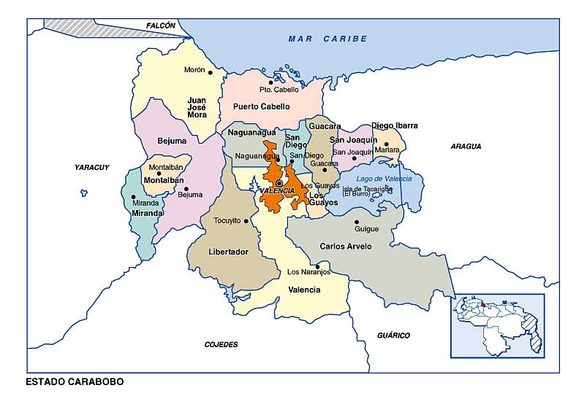

Zona más vulnerable

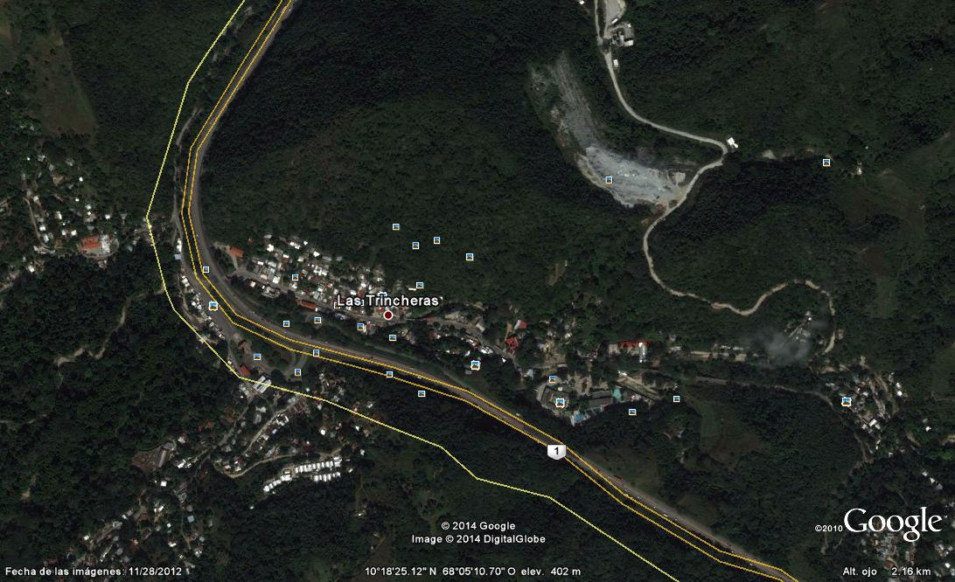

**Mapa satelital de la comunidad de Las Trincheras**

**Infraestructura de la institución. Liceo Bolivariano “Cayaurima”**

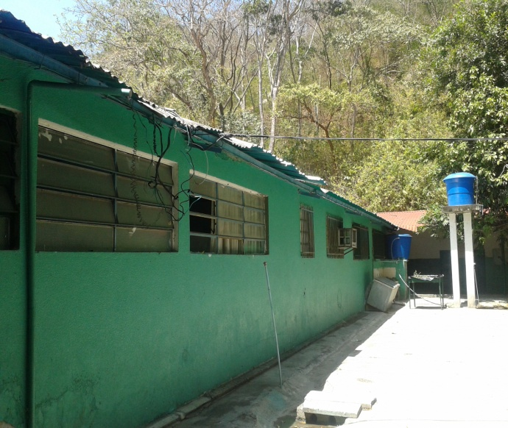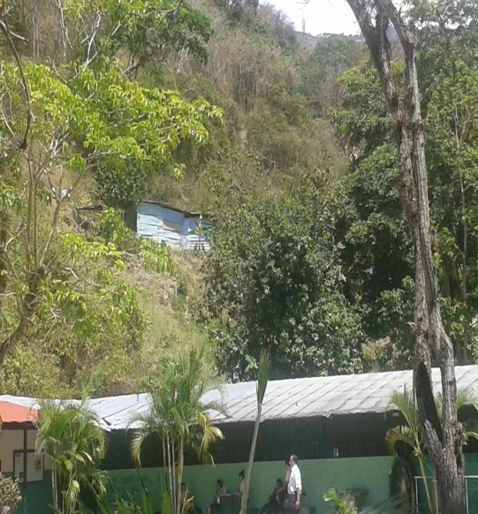

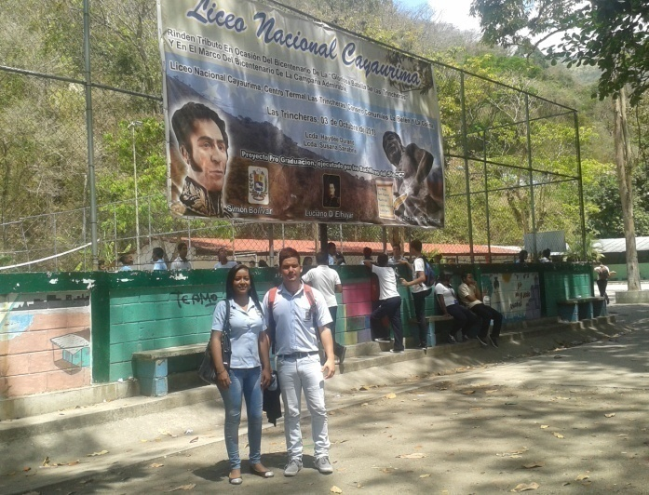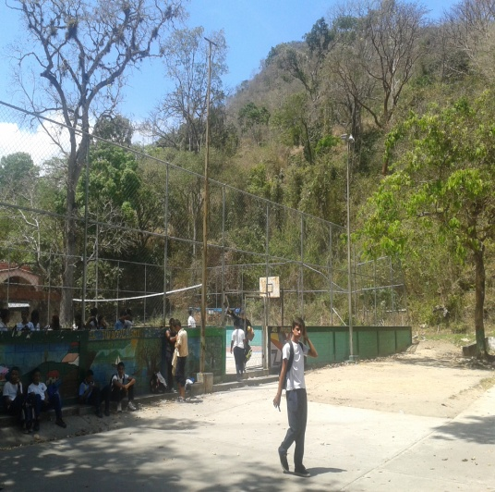

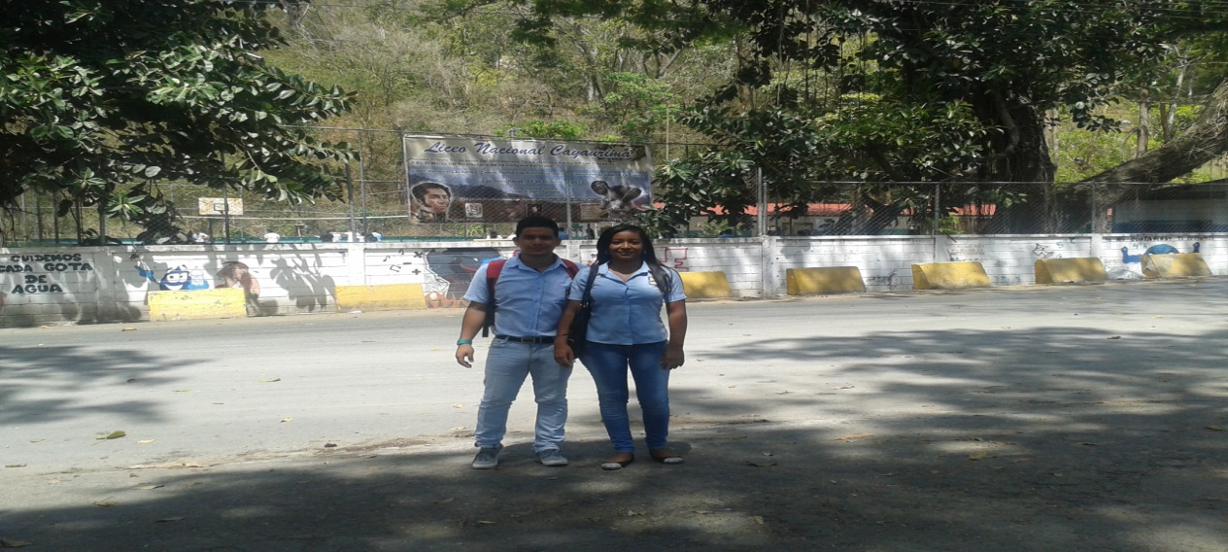

**Actividades Realizadas**

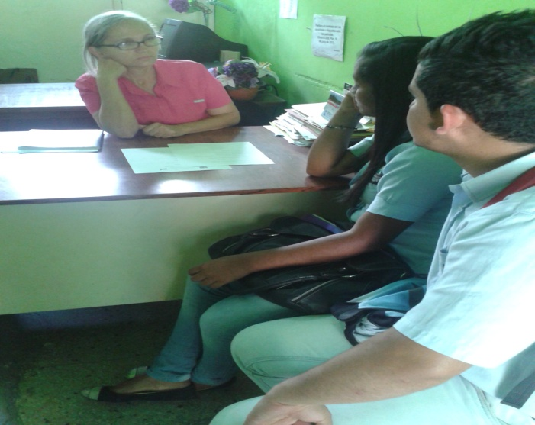 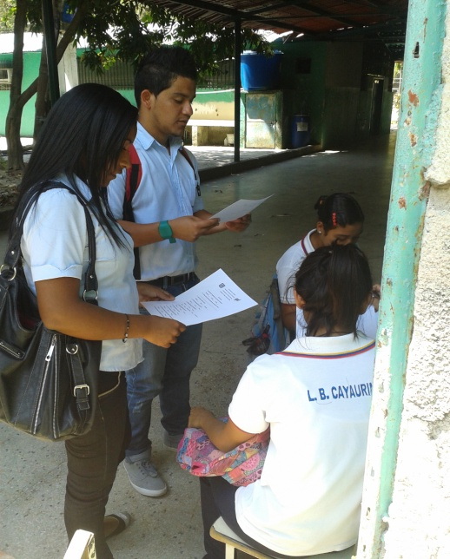

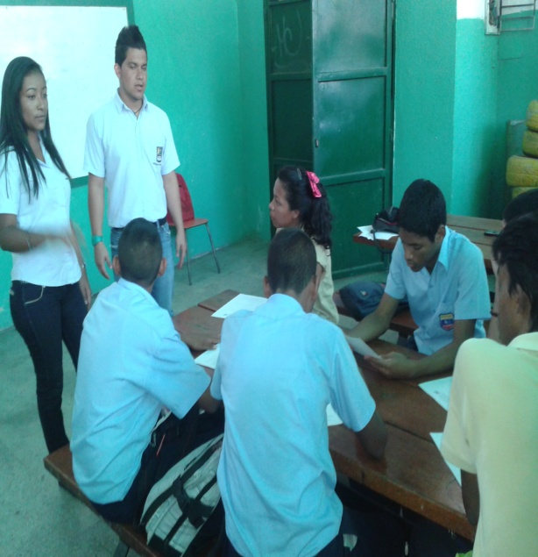 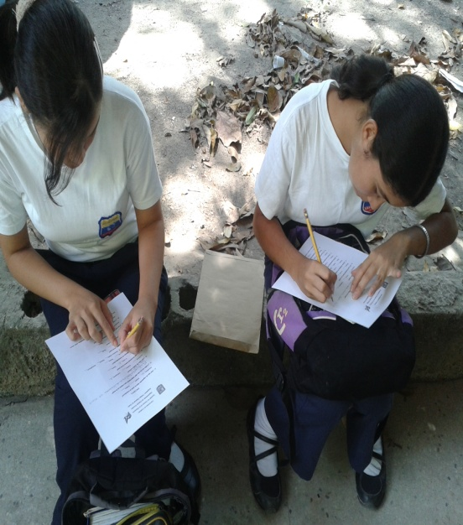

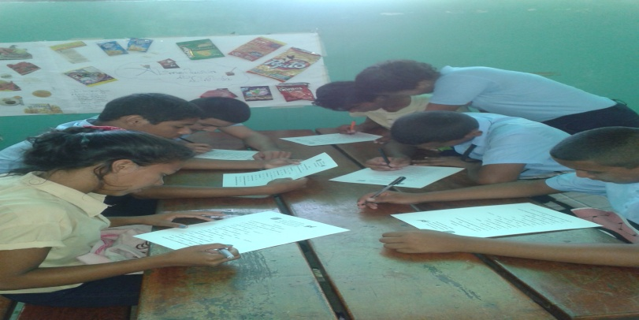

**Comunidad de Las Trincheras**

**